

**Studie o uplatňování kompetenčního rámce EU pro řízení a provádění Evropského fondu pro regionální rozvoj a Fondu soudržnosti**

Příloha 3. 3 - Šablona plánu učení a rozvoje

*Regionální a městská politika*

**Kompetenční rámec EU pro řízení a provádění EFRR a Fondu soudržnosti**

**Šablona plánu učení a rozvoje**

*[Doplňte název správního orgánu]*

*Regionální a městská politika*

Obsah

1. Oblast působnosti a metodika sebehodnocení 4

2. Výsledky hodnocení kompetencí na úrovni instituce 5

2.1. Provozní kompetence 5

2.2. Řídicí kompetence 6

2.3. Odborné kompetence 7

3. Okamžitá opatření k zlepšení kompetencí 8

3.1. Vybraná opatření 8

3.2. Vzdělávací metody 8

3.3. Nábor 9

3.4. Externí zajišťování činností 9

3.5. Robotická automatizace procesu 9

3.6. Účast ve vzdělávacích sítích 9

3.7. Osvědčené postupy, výměny a vzájemná podpora 10

3.8. Aspekty týkající se organizační struktury 10

4. střednědobé a dlouhodobé využití nástroje 11

4.1. Střednědobá opatření 11

4.1.1. Odpovědnost 11

4.1.2. Postupy 11

4.1.3. Zdroje 11

4.2. Dlouhodobá opatření 11

4.2.1. Strategie lidských zdrojů založená na kompetencích 11

5. Plán rozvoje kompetencí 12

# Oblast působnosti a metodika sebehodnocení

* Zapojení zaměstnanci
* Harmonogram hodnocení
* ……

# Výsledky hodnocení kompetencí na úrovni instituce

* Přehled výsledků za skupiny kompetencí
* ……………
* ……………

## Provozní kompetence

Přehled výsledků

* ……………
* ……………
* ……………

Zaměstnanci na provozní úrovni

* ……………
* ……………
* ……………

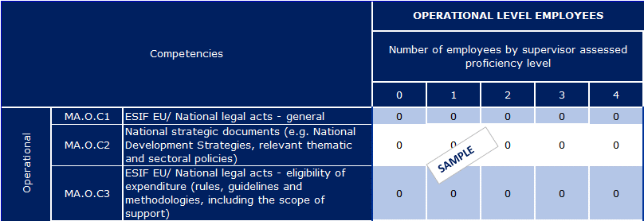

Zaměstnanci na úrovni dohledu a rozhodování

* ……………
* ……………
* ……………

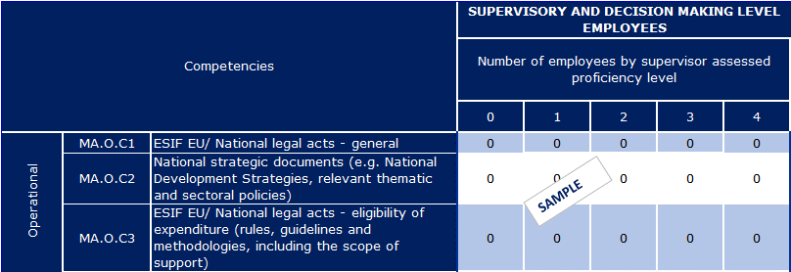

## Řídicí kompetence

Přehled výsledků

* ……………
* ……………
* ……………

Zaměstnanci na provozní úrovni

* ……………
* ……………
* ……………

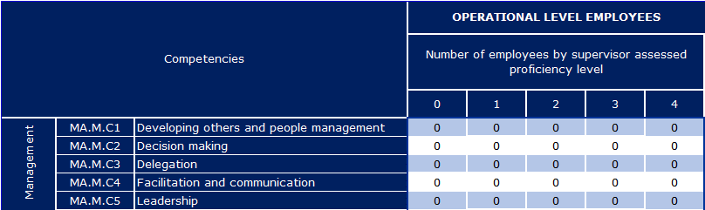

Zaměstnanci na úrovni dohledu a rozhodování

* ……………
* ……………
* ……………

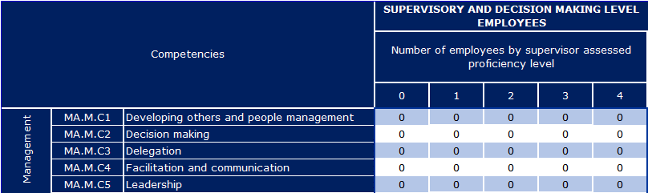

## 

## Odborné kompetence

Přehled výsledků

* ……………
* ……………
* ……………

Zaměstnanci na provozní úrovni

* ……………
* ……………
* ……………

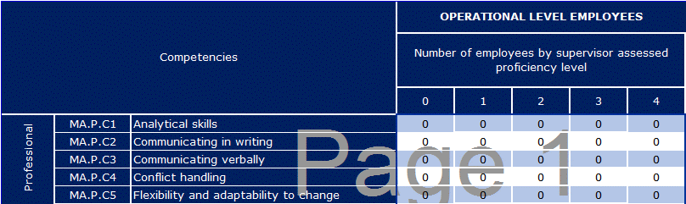

Zaměstnanci na úrovni dohledu a rozhodování

* ……………
* ……………
* ……………

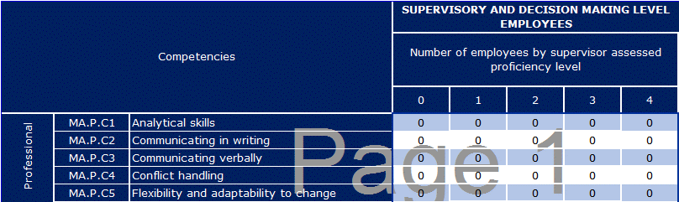

# Okamžitá opatření k zlepšení kompetencí

## Vybraná opatření

* Přehled zvolených metod a opatření k rozvoji kompetencí
* Odkaz na zdroje technické pomoci operačního programu



## Vzdělávací metody

|  |  |  |  |  |  |  |  |  |  |
| --- | --- | --- | --- | --- | --- | --- | --- | --- | --- |
| Provozní kompetence | | |  | | |  | | |  |
| Kompetence | Název kurzu | Stručný popis kurzu | | Doba trvání | Vzdělávací metoda | | Předmětná požadovaná úroveň | Úkoly | Zdroje technické pomoci |
| XXXX |  |  | |  |  | |  |  |  |
|  |  |  | |  |  | |  |  |  |

|  |  |  |  |  |  |  |  |  |  |
| --- | --- | --- | --- | --- | --- | --- | --- | --- | --- |
| Odborné kompetence | | |  | | |  | | |  |
| Kompetence | Název kurzu | Stručný popis kurzu | | Doba trvání | Vzdělávací metoda | | Předmětná požadovaná úroveň | Úkoly | Zdroje technické pomoci |
| XXXX |  |  | |  |  | |  |  |  |
|  |  |  | |  |  | |  |  |  |

| Řídicí kompetence | | |  | | |  | | |  |  |  |
| --- | --- | --- | --- | --- | --- | --- | --- | --- | --- | --- | --- |
| Kompetence | Název kurzu | Stručný popis kurzu | | Doba trvání | Vzdělávací metoda | | Předmětná požadovaná úroveň | Úkoly |  | Zdroje technické pomoci |  |
| XXXX |  |  | |  |  | |  |  |  |  |  |
|  |  |  | |  |  | |  |  |  |  |  |

## Nábor

|  |  |  |  |
| --- | --- | --- | --- |
| Pracovní role | Požadovaná úroveň | Kompetence | Související úkoly |
|  |  |  |  |
|  |  |  |  |

## Externí zajišťování činností

|  |  |  |  |
| --- | --- | --- | --- |
| Externě zajišťované úkoly | Podrobnosti | Předmětné kompetence | Zdroje technické pomoci |
|  |  |  |  |
|  |  |  |  |

## Robotická automatizace procesu

|  |  |  |  |
| --- | --- | --- | --- |
| Automatizované úkoly | Podrobnosti | Předmětné kompetence | Zdroje technické pomoci |
|  |  |  |  |
|  |  |  |  |

## Účast ve vzdělávacích sítích

|  |  |  |  |
| --- | --- | --- | --- |
| Síť | Podrobnosti | Předmětné kompetence | Související úkoly |
|  |  |  |  |
|  |  |  |  |

## 

## Osvědčené postupy, výměny a vzájemná podpora

|  |  |  |  |
| --- | --- | --- | --- |
| Osvědčené postupy | Podrobnosti | Kompetence, pro které to bude přínosné | Úkoly, pro které to bude přínosné |
|  |  |  |  |
|  |  |  |  |

|  |  |  |  |  |
| --- | --- | --- | --- | --- |
| Téma vzájemného učení | Podrobnosti o související administrativě | Kompetence, pro které to bude přínosné | Úkoly, pro které to bude přínosné | TAIEX-REGIO Peer2Peer |
|  |  |  |  |  |
|  |  |  |  |  |

## Aspekty týkající se organizační struktury

* Aspekty týkající se organizačních jednotek a úkolů / dílčích úkolů

# 

# střednědobé a dlouhodobé využití nástroje

## Střednědobá opatření

### Odpovědnost

### Postupy

### Zdroje

## Dlouhodobá opatření

### Strategie lidských zdrojů založená na kompetencích

# Plán rozvoje kompetencí



[Katalogové číslo]